KARAKTERISTIK BIOLOGI IKAN PARI KEKEH

(Rhynchobatus sp.) SEBAGAI TANGKAPAN SAMPINGAN DI PERAIRAN ACEH JAYA

BIOLOGICAL CHARACTERISTICS OF KEKEH STINGRARY (Rhynchobatus sp.) AS BY-CATCH IN ACEH JAYA WATERS
Rizky Fajar Hermansyah^{”1)”}, Taryono²⁾, Zairion²⁾, Luky Adrianto²⁾, Andi Zulfikar³⁾, Hollie Booth⁴⁾, Muhammad Ichsan⁴⁾
¹Program Magister Pengelolaan Sumberdaya Pesisir dan Lautan, Departemen Manajemen Sumberdaya Perairan Fakultas Perikanan dan Ilmu Kelautan-Institut Pertanian Bogor, Kampus IPB Dramaga, Bogor16680, Jawa Barat
² Departemen Manajemen Sumber Daya Perairan, Fakultas Perikanan dan Ilmu Kelautan, Institut Pertanian Bogor, Bogor 16680, Jawa Barat
³ Fakultas Ilmu Kelautan dan Perikanan, Universitas Maritim Raja Ali Haji, Tanjungpinang, Kepulauan Riau
⁴Wildlife Conservation Society – Indonesia Program, Bogor Tengah, Kota Bogor, Jawa Barat 16128

ABSTRAK
Ikan pari kekeh (Rhynchobatus sp.) adalah salah satu jenis ikan yang dilindungi dan memiliki nilai ekonomis tinggi. Tingginya harga jual pari kekeh berdampak kepada meningkatnya usaha tangkap serta kerusakan habitat pari kekeh yang hidup beasosiasi dengan ikan target nelayan. Informasi terkait aspek biologi sangat berguna bagi pembuat kebijakan dalam memanfaatkan sumberdaya yang berkelanjutan. Tujuan penelitian ini ialah memberikan informasi mengenai rasio jenis kelamin ikan yang tertangkap, sebaran ukuran panjang, dan potensi sumber daya ikan pari kekeh (Rhynchobatus sp.) di perairan Aceh Jaya. Pengumpulan data pendaratan pari kekeh meliputi jenis kelamin, panjang total dan jumlah trip melaut pada periode tahun 2017-2021. Jumlah total pari kekeh yang di daratkan sebanyak 191 ekor yang terdiri dari spesies Rhynchobatus australiae (69,63%) atau sebanyak 133 ekor. Spesies Rhynchobatus laevis (28,80%) sebanyak 55 ekor dan spesies Rhynchobatus springeri (1,57%) atau berjumlah 3 ekor. Ukuran mayoritas pari kekeh yang tertangkap dalam kategori ikan muda (immature), yaitu berada pada kelas panjang 65-86cm. Rasio jenis kelamin ikan jantan dan betina 1:2,41 menunjukan hasil yang berbeda nyata atau tidak seimbang terhadap jantan dan betina. Dari aspek CPUE menunjukan nilai rata-rata yang fluktuatif, hubungan hasil tangkapan dengan effort ialah positif signifikan dengan persamaan linear y = 0,6687x + 1,6338 dengan R² = 0,9706 atau r = 0,9852 yang dapat diartikan bahwa setiap peningkatan upaya berbanding lurus dengan peluang pari kekeh yang tertangkap.

Kata Kunci: Pari kekeh; Rhynchobatus sp.; Elasmobranch; Aceh Jaya

ABSTRACT
Kekeh stingray (Rhynchobatus sp.) is one of the protected fish species that has high economic value. The high selling price of the kekeh stingray has an impact on increasing fishing efforts and damage to the habitat of the kekeh that live in association with the target fish of fishermen. Information related to biological aspects is beneficial for policymakers in utilizing sustainable resources. The purpose of this study was to provide information on the sex ratio of fish caught, length distribution, and potential resources of the Kekeh stingray in the waters of Aceh Jaya. The Kekeh stingray landing data collection included gender, total length, and the number of fishing trips from 2017 to 2021. The total number of Kekeh stingrays obtained was 191. The number consisted of 133 fishes from the Rhynchobatus australiae species (69.63%), 55 fishes from Rhynchobatus laevis species (28.80%), and 3 fishes from Rhynchobatus springeri species (1.57%). Most of the Kekeh caught were immature fish with a size of 65-86 cm in length. The sex ratio of male and female fish was 1:2.41 the result was significantly different or unbalanced between males and females. From the CPUE aspect, it showed a fluctuating average value. The relation between the catching and effort was positive and significant with alinear equation of y = 0.6687x + 1.6338 with R2 = 0.9706 or r = 0.9852, meaning that increasing fishing effort was proportional to the possibility of a stingray being caught.

Keywords: Wedgefish; Rhynchobatus sp.; Elasmobranch; Aceh Jaya

PENDAHULUAN
Laut Indonesia mempunyai sumber daya perikanan dengan keragaman jenis yang tinggi, diantaranya adalah biota yang dilindungi serta rentan dengan kepunahan seperti spesies pari kekeh (Rhynchobatus sp.). Pari kekeh memiliki peran penting dalam menjaga keseimbangan suatu ekosistem perairan. Kebutuhan manusia yang meningkat akan sumber daya ikan berdampak kepada meningkatnya usaha tangkap dan kerusakan habitat serta tertangkapnya pari kekeh yang hidup dan beasosiasi dengan ikan target nelayan.
Kepedulian dunia International terhadap spesies pari kekeh telah diwujudkan melalui aturan perdagangan International. Perdagangan pari kekeh harus mengikuti ketentuan Convention on International Trade in Endangered Species of Wild Fauna and Flora (CITES) diantaranya memprioritaskan aspek keberlanjutan, keterlacakan dan legalitas yang melindungi dari segi pemanfaatannya agar kelestariannya di alam tidak terancam (Sadili et al., 2015). International Union for Conservation of Nature (IUCN) pada tahun 2019 telah menetapkan status pari kekeh menjadi Critically Endangered yang merupakan status untuk menggambarkan spesies yang berisiko tinggi menuju kepunahan di alam liar. Hal tersebut sangat membantu dalam upaya perlindungan spesies pari kekeh secara berkelanjutan sekaligus mengatur perdagangannya agar tidak punah (Jabado, 2019). Pari kekeh saat ini mengalami ancaman terhadap laju kepunahan tinggi yang disebabkan penangkapan ikan secara berlebih yang di dukung oleh tingginya permintaan pasar terkait daging, tulang, kulit dan siripnya.
Kebijakan dalam negeri terkait pemanfaatan pari kekeh telah diatur oleh pemerintah di dalam Permen KP nomor 21/PERMEN-KP/2021 tentang “Kuota Pengambilan Untuk Pemanfaatan Jenis Ikan yang Dilindungi Terbatas Berdasarkan Ketentuan Nasional Dan Jenis Ikan Dalam Appendiks II Convention on International Trade in Endangered Species of Wild Fauna and Flora”. Minimal ukuran tangkap pari kekeh yang direkomendasikan adalah 170 cm dan kuota pengambilan setiap jenis ikan yang dilindungi telah diatur didalam Permen-KP tersebut.
Nelayan perikanan tangkap skala kecil di perairan Aceh Jaya, baik yang menggunakan alat tangkap jaring gillnet maupun jenis trammel net menangkap beragam jenis ikan pari sebagai tangkapan sampingan (bycatch), Spesies pari kekeh yang sering di daratkan adalah Rhynchobatus australiae, Rhynchobatus springeri dan Rhynchobatus laevis. Pari kekeh merupakan ikan yang memiliki karakteristik pertumbuhan yang lambat, umur yang panjang hingga mencapai belasan tahun, menghasilkan sedikit keturunan, dan mempunyai siklus reproduksi yang cukup lama (Jabado, 2019; Fahmi & Dharmadi, 2013), walaupun pari kekeh bukan merupakan tangkapan target, bagi masyarakat lokal daging pari kekeh merupakan salah satu bahan makanan tradisional Aceh yaitu gulai yee. Seluruh bagian tubuhnya dapat dimanfaatkan dan bernilai ekonomis tinggi, khususnya sirip, tulang dan kulitnya yang menjadi komoditas ekspor (Muttaqin et al., 2018).
Untuk melestarikan pemanfaatan sumberdaya ikan pari kekeh di perairan Aceh Jaya, maka diperlukan pengelolaan yang baik salah satunya dengan mempertimbangkan aspek biologi. Penelitian ini bertujuan untuk menganalisis rasio jenis kelamin ikan yang tertangkap, sebaran ukuran panjang, dan potensi sumber daya ikan pari kekeh di perairan Aceh Jaya. Hasil dari penelitian ini diharapkan dapat sebagai masukan bagi studi populasi dan kebijakan pemanfaatan sumberdaya ikan pari kekeh.

BAHAN DAN METODE

Lokasi dan Waktu Penelitian
Lokasi penelitian berada di Pangkalan Pendaratan Ikan (PPI) Lhok Rigaih, Kabupaten Aceh Jaya (Gambar 1). PPI Lhok Rigaih merupakan salah satu daerah perikanan skala kecil yang hasil tangkapannya sering kali mendapatkan ikan pari kekeh sebagai tangkapan sampingan (bycatch). Pendataan hasil penelitian dilaksanakan pada pada bulan April-Mei 2021, didukung dengan data statistik yang bersumber dari program enumerasi yang dilakukan oleh Kelompok Kerja Rencana Aksi Pengelolaan Perikanan (Pokja RAPP) Provinsi Aceh tahun 2017-2021. Aspek biologi yang diamati meliputi panjang total ikan, jenis spesies, jenis kelamin, alat tangkap dan Jumlah hari operasi. Pendataan dilakukan setiap hari terkecuali hari Jumat, karena merupakan hari besar umat Islam dan tradisi ini sudah dijalankan sejak ratusan tahun silam.
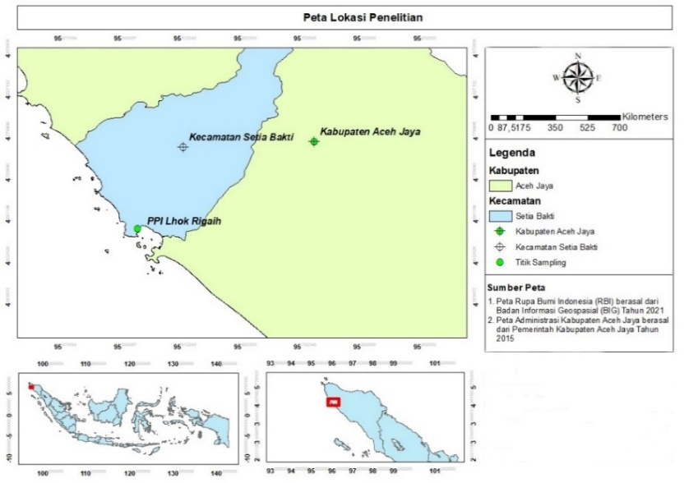
Gambar 1. Lokasi penelitian PPI Lhok Rigaih, Kab. Aceh Jaya
Figure 1. Research Location of PPI Lhok Rigaih, Kab. Aceh Jaya
Panjang total pari kekeh di ukur menggunakan meteran dengan satuan millimeter yang diukur dari tampuk moncong sampai dengan tampuk ekor (Oktaviani et al., 2020) Data Panjang digunakan untuk menganalisis distribusi ukuran, dan mengidentifikasi spesies pari kekeh yang tertangkap. Spesies pari kekeh diidentifikasi dengan mengacu kepada buku dari Jabado (2019) yang berjudul “Wedgefishes and giant guitarfishes: A guide to species identification”. Jenis kelamin ditentukan berdasarkan organ klasper yang terdapat pada pari kekeh jantan (Oktaviyani et al., 2020). Rasio jenis kelamin dihitung berdasarkan perbandingan jumlah ikan jantan dan jumlah ikan betina (Omar et al., 2015). Data-data diolah dalam bentuk excel maupun dengan dan R studio untuk memperoleh analisa pendukung.

Analisa Data
Analisis deskriptif digunakan untuk menjelaskan keadaan perikanan pari kekeh di Aceh Jaya diantaranya perhitungan nisbah kelamin digunakan untuk melihat perbandingan jenis kelamin jantan dan betina dari ikan yang akan di teliti di analisis menggunakan metode Chi Square (Omar et al., 2015).
E_{ij} = (n_{io} − n_{oj}) / n (1)
Keterangan:
Eij = frekuensi yang diharapkan terjadi; n_{io} = jumlah baris ke-i; n_{oj}
= jumlah kolom ke-j; n = jumlah frekuensi dari nilai pengamatan.
$X^{2}=\sum_{i=1}^{k}{\frac{{\left(po - pn\right)}^{2}}{pn}}$ (2)
Keterangan:
X² = Chi square; po = nilai frekuensi ikan yang diamati (ekor); pn = nilai frekuensi ikan yang diharapkan (ekor).
Kriteria pengujian hipotesis penerimaan atau penolakan H0 mengacu pada X² tabel Chi Square dengan tangkat kepercayaan 95% sebagai berikut:
- Jika perhitungan X² hitung < X² tabel, maka terima H0, yang artinya rasio jenis kelamin pari kekeh betina dan jantan dapat dikatakan seimbang.
- Jika perhitungan X² hitung < X² tabel, maka tolak H0, yang artinya rasio jenis kelamin pari kekeh betina dan jantan dapat dikatakan tidak seimbang.
Frekuensi panjang diolah menggunakan software R dengan menghitung nilai maksimum dan minimum data panjang total pari kekeh, menetapkan nilai tengah kelas, rata-rata dan standar deviasi. Potensi sumberdaya pari kekeh dapat diketahui berdasarkan informasi data tangkapan dan upaya selama periode 2017-2022. Jumlah produksi perikanan pari kekeh dianalisa menggunakan Catch Per Unit Effort (CPUE) dengan persamaan (Setyorini et al., 2009). Tujuan menghitung CPUE adalah untuk memperoleh nilai pemanfaatan dan kelimpahan berdasarkan perbandingan antara jumlah tangkapan (catch) dengan total upaya (effort).
$CPUE=\frac{\sum{Jumlah tangkapan}}{\sum{Trip }}$ (3)

HASIL DAN PEMBAHASAN

Hasil

Komposisi dan Rasio Jenis Kelamin
Berdasarkan data pendaratan berbasis logbook, pari kekeh yang didaratkan di PPI Lhok Rigaih sejak tahun 2017 sampai dengan tahun 2021 berjumlah 191 individu. Jumlah spesies ikan pari kekeh yang teridentifikasi terdiri dari 3 spesies, diantaranya adalah R. australiae, R. springeri dan R. laevis. Identifikasi spesies mangacu kepada Jabado (2019) yang menjelaskan bahwa ciri morfologi spesies R. australiae adalah pada bagian dada terdapat tanda 3 bintik putih sejajar diatas tanda hitam dan 2 bintik putih di bawahnya, serta warna kehitaman yang sama di permukaan punggung. Spesies R. springeri memiliki ciri bintik hitam di belakang mata, tanda hitam yang dikelilingi 3-4 bintik putih dibagian data, serta terdapat 3-4 baris titik putih disetiap sisi tubuhnya sampai ke ekor. Ciri Spesies R. laevis berupa 4-7 bintik putih yang mengelilingi tanda hitam di dada dan dibawah sirip punggung tubuhnya memiliki 4-5 baris titik putih yang memanjang (Gambar 2).
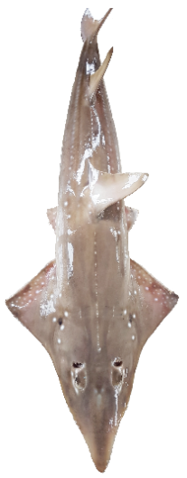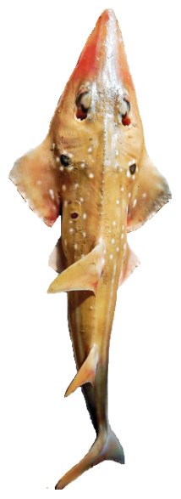
Rhynchobatus australiae Rhynchobatus laevis
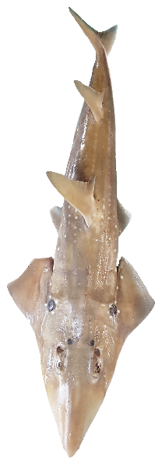
Rhynchobatus springeri
Gambar 2. Spesies ikan pari kekeh di perairan Aceh Jaya
Figure 2. Species of Pari Kekeh in Aceh Jaya Waters
Mayoritas spesies pari kekeh yang tertangkap dan diperdagangkan di PPI Lhok Rigaih adalah spesies R. australiae dengan jumlah individu sebanyak 133 ekor. Spesies R. laevis sebanyak 55 ekor dan terendah adalah spesies R. springeri dengan jumlah individu 3 ekor (Gambar 3). Adapun hasil perhitungan terhadap data pari kekeh yang diperoleh jumlah total ikan jantan sebanyak 56 individu jantan dan ikan betina sebanyak 135 individu (Gambar 4).
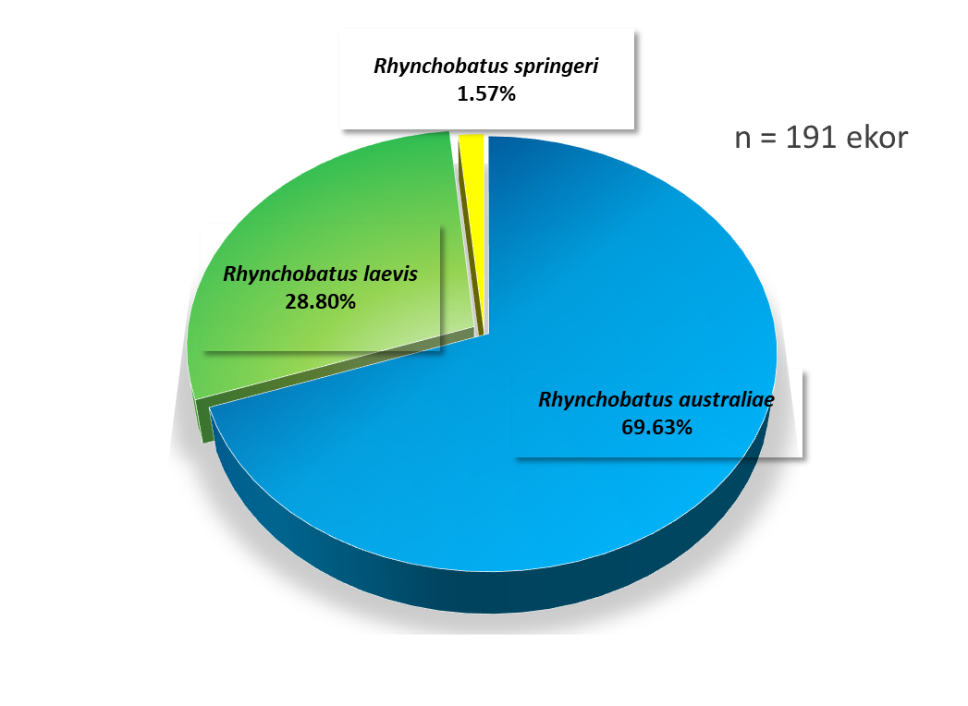

Gambar 3. Komposisi hasil tangkapan Rhynchobatus sp. di Aceh Jaya
Figure 3. The composition catch of Rhynchobatus sp. in Aceh Jaya
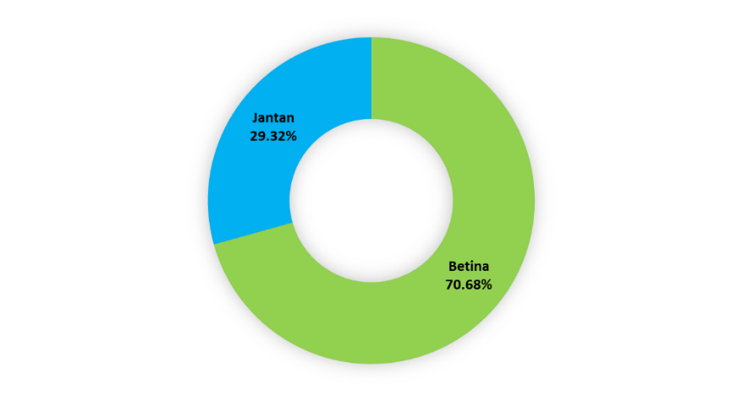
Gambar 4. Rasio jenis kelamin Rhynchobatus sp. di PPI Lhok Rigaih
Figure 4. Sex ratio Rhynchobatus sp. at PPI Lhok Rigaih
Perhitungan nisbah kelamin jantan dan betina pada ikan pari kekeh menggunakan aplikasi R studio dengan paket chisq.test untuk menghitung nilai dari distribusi khi kuadrat (X²) untuk statistik dan derajat kebebasan yang tepat. Nilai rasio kelamin untuk spesies R. australiae mencapai 1:1,83 dengan nilai uji Chi-square (X²) sebesar 11,436 dengan tingkat signifikansi (p-value) 0,0007. Spesies R. Laevis memiliki nilai rasio kelamin mencapai 1:5,88 dengan nilai uji Chi-square sebesar 27,655 dan tingkat signifikansi (p-value) 1,45.10⁻⁷ (Tabel 1). Spesies R. Springeri tidak dimasukan ke dalam perhitungan Chi-square karena jumlah sample individu yang didaratkan sedikit, yaitu hanya berjumlah 3 ekor yang terdiri dari 1 jantan dan 2 betina, sehingga tidak dapat dilakukan uji Chi-square.
Tabel 1. Nisbah kelamin pari kekeh (Rhynchobatus sp.) di perairan Aceh Jaya.
Table 1. Sex ratio of pari kekeh (Rhynchobatus sp.) in Aceh Jaya waters.
Kode Spesies | Jumlah |  | Nisbah |  | X² hitung | P-Value | Ket.
Kode Spesies | Jantan | Betina | Jantan | Betina | X² hitung | P-Value | Ket.
RA | 47 | 86 | 1 | 1,83 | 11,436 | 0,0007203 | Tolak H0
RL | 8 | 47 | 1 | 5,88 | 27,655 | 1,45.10⁻⁷ | Tolak H0

Frekuensi Panjang Pari Kekeh

Salah satu parameter yang digunakan untuk menganalisis pertumbuhan suatu spesies ikan adalah data panjang (Sparre dan Venema, 1992). Berdasarkan data yang diperoleh frekuensi ukuran panjang pari kekeh betina di perairan Aceh Jaya berkisar antara 43-236 cm dengan rata-rata 95,37cm, dan panjang ikan jantan berkisar 43-171 cm dengan rata-rata 90,58cm. Ukuran mayoritas pari kekeh yang tertangkap dalam kategori ikan muda (immature), yaitu berada pada rentang kelas panjang 65-86cm (Gambar 5) dan ukuran rata-rata yang tertangkap setiap tahun cenderung mengalami penurunan ukuran (Gambar 6).

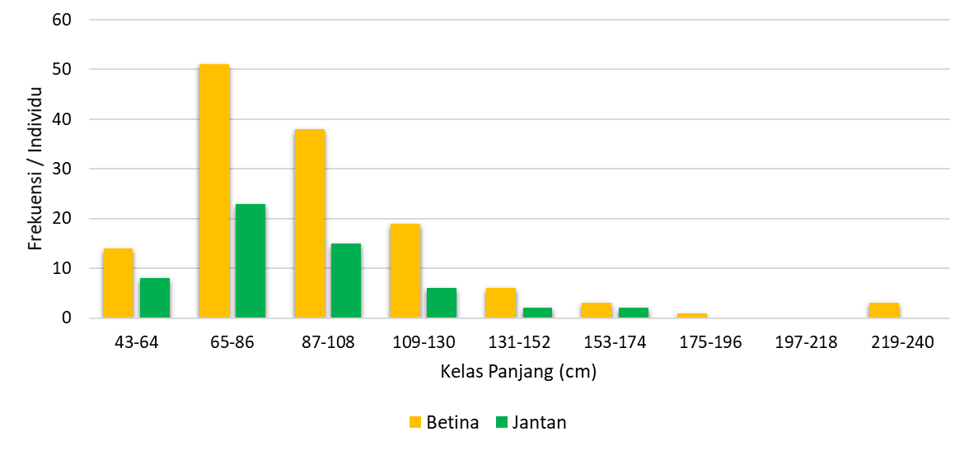

Gambar 5. Frekuensi panjang total pari kekeh di PPI Lhok Rigaih

Figure 5. Frequency of Total Length of pari kekeh at PPI Lhok Rigaih

Gambar 6. Frekuensi dan rataan panjang pari kekeh yang tertangkap setiap tahun

Figure 6. The frequency and length average of pari kekeh caught every year

Peluang Tertangkapnya Pari Kekeh Terhadap Upaya Nelayan

Nilai slope hasil regresi menunjukan perbedaan nyata dengan 0. Persamaan linier yaitu y = 0,6687x + 1,6338 dengan koefisien determinasi (R²) = 0,9706 atau koefisien korelasi (r) = 0,9852 menunjukkan bahwa usaha tangkap linear dengan hasil tangkapan (Gambar 7).

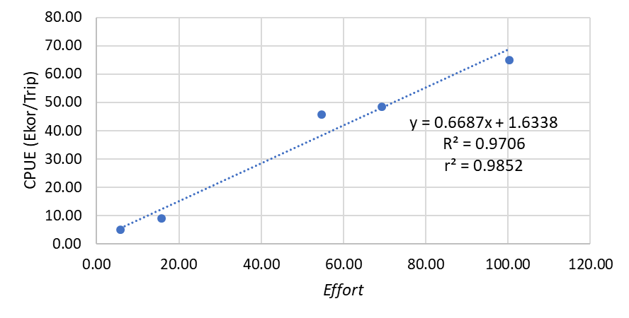

Gambar 7. Hubungan hasil tangkapan dengan effort pari kekeh

Figure 7. Correlation between catch and effort pari kekeh
Gambar 8. Tren CPUE pari kekeh di Aceh Jaya
Figure 8. Trends CPUE of pari kekeh in Aceh Jaya
Nilai perhitungan CPUE pada periode tahun 2017-2021 yang diolah menggunakan paket “tidyverse” dan “ggplot” pada R studio, trend CPUE pari kekeh termonitor mengalami fluktuasi (Gambar 8), pada tahun 2018 CPUE mengalami penurunan rata-rata per satuan upaya yang disebabkan terjadinya pengurangan dari sisi effort (trip penangkapan) maupun faktor dari aktivitas pencatatan pendaratan pari kekeh yang baru dilakukan pada quartal tiga. Pada tahun 2019-2020 CPUE mengalami lonjakan disebabkan oleh kenaikan hasil tangkapan dan upaya tangkap dibanding tahun sebelumnya. Pada tahun 2021 CPUE mengalami sedikit penurunan karena ada peningkatan upaya dari aktivitas penangkapan yang tidak dibarengi oleh hasil jumlah tangkapan.
Bahasan
Habitat pari kekeh jenis R. australiae umumnya dapat di temukan di wilayah Indonesia, Thailand, Australia, Philipina dan sebelah barat Samudra Pasifik dengan karakter perairan pantai yang berpasir dan berlumpur, serta dekat dengan habitat terumbu karang, teluk, sampai muara sungai (Simeon et al., 2019). Pari kekeh jenis R. springeri sebelum tahun 2010 spesies ini diidentifikasi sebagai spesies R. djiddensis, namun oleh Compagno dan Last (2010) menyatakan spesies ini adalah species yang berbeda. Spesies terakhir yang ditemukan adalah R. laevis merupakan spesies yang baru teridentifikasi di tahun 2019 (Simeon et al., 2019). Hal tersebut disebabkan karena sulitnya mengidentifikasi ciri maupun tanda pada genus Rhynchobatus sp. Kemiripan bentuk pari kekeh secara morfologi dan tanda bintik putih pada tubuh dinilai menyulitkan dalam melakukan identifikasi di lapangan (Giles et al., 2016).
Pari kekeh jenis R. australiae dan R. laevis diketahui dapat hidup pada habitat di kedalaman 0–60 meter (Kyne et al., 2019), dan jenis R. springeri pada kedalaman 16–40 meter (Kyne, 2019). Umumya pari kekeh dewasa ditemukan pada habitat lepas pantai yang lebih dalam, sedangkan untuk juvenilnya mayoritas ditemukan di wilayah perairan pesisir dan pulau karang (Kusrini & Aba, 2019). Hal tersebut sesuai dengan kondisi wilayah tangkapan nelayan PPI Lhok Rigaih yang hasil tangkapannya mayoritas berupa ikan-ikan demersal. Area tangkapan nelayan Aceh Jaya tidak terfokus pada suatu wilayah saja, melainkan pada semua wilayah perairan dengan jarak 0-8 mill laut dari pesisir sekitar, sehingga peluang tertangkapnya juvenile lebih besar dibandingkan dengan pari kekeh dewasa. Kapal penangkap ikan yang sering mendapatkan pari kekeh sebagai tangkapan sampingan (bycatch) umumnya menggunakan alat tangkap jenis jaring tancap (gillnet) dan jaring insang (trammel net). Panjang tali utama jaring tancap (gillnet) dapat mencapai 500 – 1000 meter dengan ukuran mesh size 4-7 inchi, sedangkan untuk panjang tali jaring insang (trammel net) mencapai 60 - 100 meter (Simeon et al., 2020). Ukuran kapal yang digunakan nelayan di PPI Lhok Rigaih adalah 1-5 GT dengan mesin dalam (inboard motor). Jumlah ABK 1-3 orang per kapal dan lama hari melaut umumnya berlangsung 1-2 hari. Pengoperasian alat tangkap dilakukan dengan cara memasang jaring di dasar laut menggunakan pemberat dengan kedalaman 20 - 50 meter dengan menghadang pergerakan ikan atau ruwaya, sehingga ikan yang melintas akan terjerat dan terpuntal oleh jaring. Menurut Sparre dan Venema (1992) alat tangkap gillnet dapat menangkap ikan dengan 3 cara yaitu dengan menjerat sekitar insang, tubuh yang tercepit mata jaring dan terpuntal, sehingga kecil kemungkinan ikan dapat lolos dari jaring.
Tingkat keberhasilan berkembang pari kekeh dalam mempertahankan populasinya tidak lepas dari faktor rasio jenis kelamin. Rasio jenis kelamin dapat juga mempengaruhi keseimbangan suatu populasi spesies dan kemampuan setiap individu suatu species dalam proses rekruitmen. Komposisi jenis kelamin pada masing-masing spesies dalam penelitan ini adalah spesies R. australiae mencapai 45.03% (betina) dan 24.61% (jantan), spesies R. laevis mencapai 24.61% (betina) dan 4.19% (jantan) dan spesies R. springeri mencapai 1.05% (betina) dan 0.52% (jantan). Apabila komposisi ikan betina lebih banyak tertangkap di bandingkan ikan jantan, maka dapat mengancam keberlanjutan sebagai dampak dari eksploitasi. Jumlah stok pari kekeh betina berpengaruh terhadap jumlah rekruitmen pari kekeh di alam karena berhubungan dengan densitas individu betina yang tersedia (Taylor et al. 2013; Dharmadi et al. 2007).

Hasil perhitungan uji Chi-square (X²) pada kedua jenis pari kekeh tersebut menujukan rasio jenis kelamin antara jantan dan betina berbeda nyata (tolak H0). Hal ini menggambarkan bahwa kondisi nisbah kelamin pari kekeh di perairan Aceh Jaya tidak seimbang dimana ikan betina lebih mendominasi dibandingkan ikan jantan. Perbandingan nisbah kelamin dikatakan seimbang jika rasio ikan jantan dan betina memiliki nilai perbandingan yang sama (Ball dan Rao, 1984). Hasil penelitian serupa pernah dilakukan oleh Wulandari (2020) terkait rasio jenis kelamin pari kekeh yang didaratkan di Pelabuhan Perikanan Pantai Tegalsari, Jawa Tengah mencapai 75% didominasi betina dan 25% jantan. Dominasi nisbah kelamin pari kekeh betina juga terjadi diperairan Lamongan dengan komposisi 56% betina dan 44% jantan Azidha (2021) dan komposisi tangkapan pari kekeh di Tanjung Luar, Nusa Tenggara Barat yang mencapai 86% betina dan 14% jantan (Simeon et al. 2019). Perbedaan hasil tangkapan dan perbedaan komposisi nisbah kelamin dapat di sebabkan oleh beberapa faktor diantaranya daerah tangkapan, laju mortalitas yang berbeda dan kondisi lingkungan (Omar et al. 2015).

White dan Dharmadi (2007) menyatakan panjang total dominan masing-masing ukuran tangkapan pada spesies R. australiae, R. laevis dan R. springeri adalah 106-126, 64-84 cm dan 85-105 cm. Ukuran terbesar R. laevis adalah 305 cm, Sedangkan ukuran terbesar R. springeri adalah 276 cm dan R. australiae memiliki panjang maksimum 300 cm. Panjang maksimum berbeda dari penelitian lain, berdasarkan metadata FishBase, panjang maksimum yang dilaporkan adalah: 270 cm TL for R. laevis, TL 215 cm untuk R. springeri, dan 300 cm untuk R. australiae (Froese & Pauly, 2019). Menurut Azua et al. (2017), panjang total yang berbeda dari spesies pari kekeh dapat disebabkan oleh kondisi perairan, genetik, ketersedian makanan baik itu secara kualitas maupun kuantitas dan tingkat kepadatan populasi.

Jumlah pari kekeh yang tertangkap setiap tahun tidak sama, pada tahun 2017 tangkapan sampingan pari kekeh yang terdata hanya 5 ekor dan yang terbanyak pada tahun 2021 sebanyak 77 ekor, sedangkan pada tahun 2018 sebanyak 10 ekor, tahun 2019 mencapai 53 ekor, dan tahun 2020 sebanyak 46 ekor. Menurut data yang didapat menyatakan bahwa waktu terbanyak pari kekeh terjerat oleh jaring nelayan adalah pada bulan Mei-September yang bertepatan saat musim angin timur, sedangkan jumlah tangkapan pari kekeh yang terendah pada bulan Oktober-Maret saat musim angin barat. Musim angin barat termasuk dari musim penghujan yang berdampak pada tingginya ombak, angin kencang, hujan lebat dan badai di perairan sehingga nelayan lebih enggan untuk melaut dan biasanya ikan yang tertangkap lebih sedikit pada musim tersebut. Sedangkan musim angin timur merupakan waktu transisi antara musim barat dengan musim timur yang mana kondisi perairan laut lebih tenang sehingga kegiatan menangkap ikan dapat berjalan dengan baik dan hasil tangkapan yang di dapat menjadi lebih banyak (Anas et al. 2016).

Berdasarkan ukuran rata-rata tren panjang yang diolah secara tahunan, ukuran pari kekeh yang tertangkap tersebut semakin tahun cenderung semakin kecil. Keadaan tersebut akan berdampak kepada ketidak seimbangan populasi, karena aktivitas penangkapan yang dilakukan dengan terus-menerus akan mengakibatkan banyak pari kekeh yang tertangkap masih dalam ukuran immature (muda), sehingga bisa menimbulkan “growth overfishing” yang artinya kondisi dimana ikan pari kekeh muda lebih banyak tertangkap sebelum mencapai pertumbuhan dewasa/optimum dan menyebabkan pengurangan terhadap ikan pari kekeh dewasa. Pengaruh “growth overfishing” dapat berakibat pada terjadinya “recruitment overfishing” atau suatu kondisi penangkapan dimana stok ikan pari kekeh dewasa mengalami penurunan yang disebabkan oleh pertumbuhan ikan pari kekeh yang dihasilkan tidak sebanding untuk melindungi populasinya.

Catch Per Unit Effort (CPUE) merupakan cara yang digunakan dalam menilai jumlah produksi suatu perikanan dalam rata-rata pertahun (Sibagariang et al., 2011). Hubungan effort dan hasil tangkapan menunjukan nilai koefisien korelasi 0,9852. Hal ini menjelaskan bahwa hubungan hasil tangkapan dan upaya mempunyai korelasi tinggi. Koefisien korelasi memiliki selang nilai antara 0 sampai 1, yang berarti semakin besar nilai R², maka semakin besar korelasi kedua variable tersebut. Hubugan hasil tangkapan dan upaya merupakan hubungan positif yang mana jika variabel x mengalami peningkatan, maka akan mempengaruhi kenaikan variabel y sebesar 0,6687 ekor/trip, begitu pula sebaliknya. Artinya semakin meningkat rata-rata upaya tangkapan, maka semakin tinggi peluang tertangkapnya pari kekeh, walaupun pari kekeh tersebut bukan merupakan tangkapan target utama. Koefisien determinasi (R²) sebesar 0,9706 atau 97,06% menyatakan bahwa naik dan turunnya R square sebesar 97,06% yang dipengaruhi oleh nilai effort sedangkan sisanya sebesar 2,94% dipengaruhi oleh variabel lain yang tidak diulas dalam penelitian ini. Perubahan yang terjadi pada CPUE belum tentu berbanding lurus terhadap tingkat upaya yang besar, hal ini sangat dipengaruhi dari produktivitas pari kekeh dan kondisi perairan yang berdampak pada migrasi ikan, sebaran ikan, ketersediaan makanan sampai tingkah laku ikan. Menurut Badrudin (1999), CPUE merupakan salah satu parameter dalam menentukan status suatu sumberdaya ikan. Trend kenaikan CPUE dapat menggambarkan tingkat eksploitasi sumberdaya ikan pada posisi bertumbuh. Bentuk CPUE sejajar memiliki arti tingkat jenuh upaya dalam proses eksploitasi sumberdaya ikan. sedangkan trend menurun pada CPUE menandakan indikasi sumberdaya ikan yang “overfishing”.

KESIMPULAN:
Berdasarkan hasil analisa, disimpulkan bahwa komposisi pari kekeh yang didaratkan pada PPI Lhok Rigaih, Aceh Jaya terdiri dari spesies R. australiae, R. laevis dan R. springeri. Rasio Kelamin pari kekeh berdasarkan perhitungan hasil uji Chi-square (X²) menunjukan hasil yang tidak seimbang terhadap jenis kelamin jantan dan betina dengan nilai perbandingan keseluruhan 1:2,41. Perhitungan korelasi individu dengan upaya tangkap menghasilkan korelasi positif yang tinggi, dimana setiap peningkatan satuan upaya akan mempengaruhi tangkapan individu sebesar 0,67 ekor/trip. Walaupun bukan tangkapan target, tetapi alat tangkap yang nelayan gunakan untuk menangkap ikan merupakan alat tangkap yang tidak selektif dan menjadi salah satu masalah yang mengancam keberadaan pari kekeh.

PERSANTUNAN
Ucapan terima kasih disampaikan kepada Pusat Pendidikan Badan Riset dan Sumber Daya Manusia Kelautan dan Perikanan (BRSDMKP), Kementerian Kelautan dan Perikanan serta “Wildlife Conservation Society” (WCS) yang telah membantu pendanaan dan memfasilitasi penelitian. Tulisan ini bagian dari kontribusi Pokja RAPP Provinsi Aceh yang telah bekerjasama dalam melakukan pendataan pari kekeh di Pangkalan Pendaratan Ikan (PPI) Lhok Rigaih, Kabupaten Aceh Jaya.

DAFTAR PUSTAKA
Anas, P., Jubaedah, I., Sudinno, D. (2016). Potensi Lestari Perikanan Tangkap Sebagai Basis Pengelolaan Sumberdaya di Kabupaten Pangandaran. Jurnal Penyuluhan Perikanan dan Kelautan. 10(2), 88–89.
Azua, E. T., Akaahan, T. J., Akogwu, S. A. (2017) Variation in the morphometry measurements of two tilapia fish species in relation to their body weight obtain from lower Benua River at Makurdi, Benue State Nigeria. J. Fish Aqua. 8(3), 208.
Azidha, L. & Munasik, I. (2021). Aspek biologi pari kekeh (Rhynchobatus sp.) (Rhinidae:Chondrichthyes) studi kasus di PPN Brondong, Lamongan. Journal of Marine Research. 10(1), 78–88.
Badrudin. (1999). Analisis data 'catch' dan 'effort' untuk pendugaan 'MSY' dengan model produksi surplus. Jurnal Teknologi dan Penelitian Terapan STP. 6(1999), 46-58.
Bal, D. V. & Rao, K. V. (1984). Marine Fisheries. New Delhi: Tata Mc. Graw Hill Publishing Company Limited
Compagno, L. & Last, P. (2010). A new species of wedgefish, Rhynchobatus palpebratus sp. nov (Rhynchobatoidei: Rhynchobatidae), from the Indo–West Pacific. CSIRO Marine and Atmospheric Research Paper, 32, 77-80.
Fahmi dan Dharmadi. (2013). Tinjauan Status Perikanan Hiu dan Upaya Konservasinya di Indonesia. Direktorat Konservasi Kawasan dan Jenis Ikan, Direktorat Jenderal Konservasi Kawasan, Pesisir dan Pulau-Pulau Kecil. Kementerian Kelautan dan Perikanan: Jakarta
Froese, R., & Pauly, D. (2019). FishBase, version 05/2019. World Wide Web electronic publication. www.fishbase.org (last accessed 7 November 2019).
Giles, J.L., Riginos, C., Naylor, G.J.P., Dharmadi, & Ovenden, J.R. (2016). Genetic and phenotypicdiversity in the wedgefish Rhynchobatus australiae, a threatened ray of high value in the shark fin trade. Marine Ecology Progress Series, 548, 165–180. DOI: 10.3354/meps11617
Jabado, R. W. (2019). Wedgefishes and Giant Guitarfishes: A Guide to Species Identification. New York (NY): Wildlife Conservation Society.
Kusrini, & Aba. (2019). Struktur Anatomis Valvula Intestinalis Pari Gitar. Jurnal Florea, 6(1), 20-27. DOI: 10.25273/florea.v6i1.4366
Kyne, P. M. (2019). Rhynchobatus springeri. The IUCN Red List of Threatened Species 2019: e.T60182A124448942. DOI: 10.2305/IUCN.UK.2019-2.RLTS.T60182A124448942.en
Kyne, P. M., Rigby, C. L., Dharmadi, & Jabado, R. W. 2019. Rhynchobatus australiae. The IUCN Red List of Theatened Species 2019: e.T41853A68643043. DOI: 10.2305/IUCN.UK.2019-2.RLTS. T41853A68643043.en
Muttaqin, E., Simeon B. M., Ichsan M., Dharmadi, Prasetyo, A. P., Booth, H., Yulianto, I. & Friedman, K. (2018). The Scale, Value, and Importance of Non-Fin Shark and Ray Commodities in Indonesia. Rome: FAO. 66pp.
Oktaviyani, S., Kurniawan, W., Fahmi. (2019). Komposisi spesies dan distribusi ukuran hiu dan pari yang tertangkap di Selat Bali dan perairan sekitarnya serta kaitannya dengan pengelolaan perikanan. Jurnal Iktiologi Indonesia. 20(1), 23-46.
Omar, S. B. A., Nur, M., Umar, M. T., Dahlan, M. A., & Syarifuddin, K. (2015). Nisbah kelamin dan ukuran pertama kali matang gonad ikan endemik pirik (Lagusia micracanthus Bleeker, 1860) di Sungai Pattunuang, Kabupaten Maros, dan sungai Sanrego, Kabupaten Bone, Sulawesi Selatan. Semnaskan Universitas Gajah Mada, 73-84.
Sadili, D., Fahmi, Dharmadi, Sarmintohadi, M., Ramli, I. (2015). Pedoman Identifikasi dan Pendataan Hiu Apendiks II CITES. Direktorat Konservasi Kawasan dan Jenis Ikan. Kementerian Kelautan dan Perikanan. 64 hlm.
Simeon, B. M., Ichsan, M., Muttaqin, E., Agustina, S., Prasetyo, A. P., Dharmadi, Yulianto, I. (2019). Laporan Teknis: Profil Perikanan Wedgefish di Indonesia, Studi Kasus di Nusa Tenggara Barat. Bogor (ID): Wildlife Conservation Society – Indonesia Program.
Simeon, B. M., Fajri, I., Ula, S., Muaqin, E., Ichsan, M., Dharmadi, Damora, A., Sarong, M. A. (2020). Laporan Teknis: Pemantauan Hasil Tangkapan Hiu dan Pari di Provinsi Aceh. Wildlife Conservation Society. Bogor. Indonesia.
Setyorini, Suherman, A. & Triarso, I. (2009). Analisis Perbandingan Produktivitas Usaha Penangkapan Ikan Rawai Dasar (Bottom Set Long Line) dan Cantrang (Boat Seine) di Juwana Kabupaten Pati. Jurnal Saintek Perikanan, 5(1), 7–14.
Taylor, I.G., Gertseva, V., Methot, Jr. Richard, D., Maunder, M.N. 2013. A stockrecruitment relationship based on pre-recruit survival, ilustrated with application to spin dogfish shark. Fisheries Research. 142: 15-21.
Sparre, P., & Venema, S. C. (1992). Introduction to tropical fish stock assessment. Part I–Manual. FAO Fisheries Technical paper. 306/1. Rev.1.Danida FAO. Rome. Italy. 376 p.
White, W. T., Dharmadi. (2007). Species and size compositions and reproductive biology of rays (Chondrichthyes, Batoidea) caught in target and non-target fisheries in eastern Indonesia. Journal of Fish Biology, 70(6),1809-1837.
Wulandari, I. (2021). Status Pemanfaatan dan Keberlanjutan Perikanan Pari Kekeh yang Berbasis di PPP Tegalsari Jawa Tengah. Tesis. Institut Pertanian Bogor.

